
Муниципальное учреждение «Отдел образования Шалинского муниципального района»
Муниципальное бюджетное общеобразовательное учреждение
«СРЕДНЯЯ ОБЩЕОБРАЗОВАТЕЛЬНАЯ ШКОЛА «МИР ЗНАНИЙ» с. ГЕРМЕНЧУК»
(МБОУ «СОШ «Мир знаний» с. Герменчук»)

Муниципальни бюджетни йукъардешаран хьукмат
«Шелан муниципальни кIоштан Гермчига йукъардешаран ишкол«Хаарийн-дуьне»
(МБЙУ «Гермачиг-эвлан ЙЙШ»)
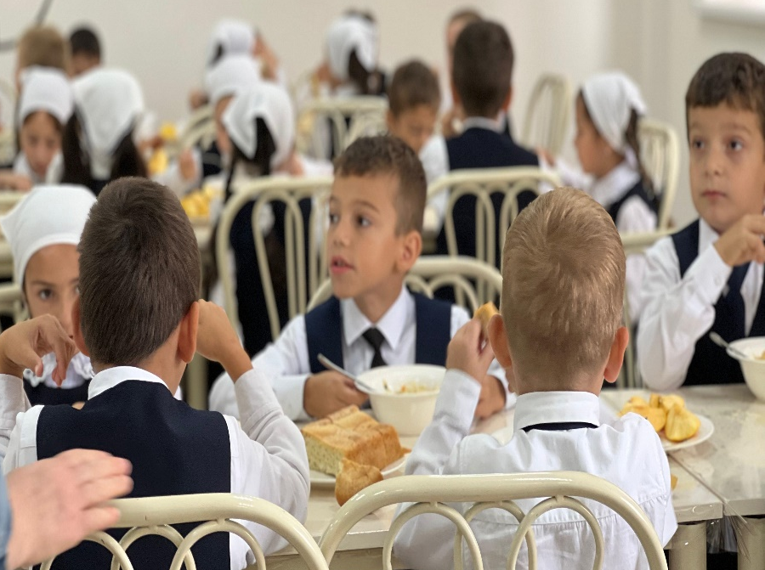
ПАСПОРТ
Школьной столовой МБОУ «СОШ «Мир знаний» с.Герменчук»

на 2025 – 2026 учебный год

Общие сведения о школе:
- Дата образования: 2022 год
- Юридический адрес: Чеченская Республика, Шалинский муниципальный район, с.Герменчук, ул.Восточная, 70
- Фактический адрес: Чеченская Республика, Шалинский муниципальный район, с.Герменчук, ул.Дружная, 89
- контактный телефон: 8(928) 089-07-88
- электронная почта: germenchuk.mir_znaniy@mail.ru
- административный аппарат школы: - директор – Кадаева Зульфия Салмановна
  - заместитель директора по УВР – Цакаева Ибаррура Вахаевна
  - заместитель директора по УВР – Режепова Луиза Султановна
  - заместитель директора по ВР – Дадаева Луиза Мовладовна
  - заместитель по АХЧ – Хутаев Аюб Исмаилович
  - Заведующая столовой – Мамакаева Раиса Шараниевна
  - Ответственная по столовой – Абумуслимова Иман Хамзатовна

Общее количество учащихся в школе: 498
Из них на горячем питании начальное звено: 185
Из них на льготном питании
сироты – полусироты с начального звена: 0
со среднего старшего звена: 15
дети погибших сотрудников: 0
дети с ОВЗ получающие продукты питания на дому: 2

Посадочных мест: 180
из них
1 смена –185 (09:00 – 14:25)

В общеобразовательном учреждении имеется:

№ п/п | Тип пищеблока | Да/Нет
1 | Столовая, работающая на сырье | Да
2 | Буфет-раздаточная | Да
3 | Помещение для приема пищи | Да

Инженерное обеспечение пищеблока:

1. Водоснабжение
централизованное | +
2. Горячее водоснабжение
водонагреватель | +
3. Отопление
централизованное | +
собственная котельная и пр. | +
4. Водоотведение
централизованное | +
5.Вентиляция
естественная | +

Для перевозки продуктов питания используется:

№ п/п | Транспорт | Да/Нет
1 | Специализированный транспорт школы | Да

Характеристика пищеблока.

Набор  помещений | Наименование  оборудования | Кол-во  шт.
Обеденный зал | Столы обеденные | 30
Обеденный зал | Стулья | 180
Обеденный зал | Раковины для мытья рук | 8
Обеденный зал | Электрополотенца | 2
Раздаточная зона | Прилавок (витрина) | 1
Раздаточная зона | Прилавок для столовых приборов | 1
Готовочная зона | Плита электрическая 4-х конф. | 1
Готовочная зона | Зонт вентиляционный | 1
Готовочная зона | Столы производственные | 4
Готовочная зона | Весы электронные для готовой продукции | 2
Готовочная зона | Шкаф холодильный | 2
Готовочная зона | Тестомесильная машина | 1
Готовочная зона | Шкаф для хранения хлеба | 1
Готовочная зона | Морозильник | 2
Готовочная зона | Пекарский шкаф 2-х секц. | 1
Моечная столовой посуды | Моечная ванна 2-х секц. для стаканов и столовых приборов | 4
Моечная столовой посуды | Стеллаж для хранения столовой посуды | 4
Моечная столовой посуды | Стеллаж для хранения стаканов | 1
Моечная столовой посуды | Зонт вентиляционный | 1
Моечная столовой посуды | Водонагреватель | 2
Помещение для обработки и  хранения уборочного инвентаря | Шкаф для хранения моющих и дезинфицирующих средств | 1
Склад для  хранения овощей и продуктов | Складское помещение | 2
Склад для  хранения овощей и продуктов | Стеллажи | 6

График приема пищи и смены кипяченой воды в столовой

 | Время приема пищи | Смена кипяченой воды
 | Время приема пищи | I – смена
1 | 09:40 | 10.05
2 | 10:25 | 11.00
3 | 11:30 | 12.10

График дежурства учителей начального звена в столовой на 2025-2026 учебный год.

Дни недели | I – смена | Ответственные по столовой
Понедельник | Басханова Макка Увайсовна  Уцаева Амина Шамхановна | Зам.дир. по ВР Дадаева Л.М.,  Медицинская сестра  Абзатова Петимат Абуевна
Вторник | Исраилова Хава Рамзановна  Шовхалова Линда Ильясовна
Среда | Исраилова Мирса Рамзановна
Четверг | Парзукаева Танзила Султанбековна
Пятница | Сулиманова Иман Руслановна

Перечень журналов:
  - Журнал учета ежедневной уборки;
  - Журнал учета проведения генеральной уборки в пищеблоке;
  - Журнал учета температурного режима холодильного оборудования;
  - Журнал учета температуры режима морозильного оборудования;
  - Журнал посещения родителями столовой;
  - Журнал пищевых отходов;
  - Журнал бракеража пищевых продуктов и продовольственного сырья;
  - Журнал бракеража скоропортящихся продукций.

График проведения генеральной уборки
№ | Понедельник | Вторник | Среда | Четверг | пятница
1 | Мамакаева Р.Ш. | Абумуслимова И. | Магомадова М. | Мамакаева Р.Ш. | Абумуслимова И.

1

Общая площадь пищеблока: 235м²
Обеденного зала: дл- 18 м; щир - 13м.

Директор З.С.Кадаева
Зав.столовой М.Ш.Мамакаева

